ЯКОРНЫЕ УСТРОЙСТВА
ОБЩИЕ СВЕДЕНИЯ И КЛАССИФИКАЦИЯ
Якорное устройство представляет собой комплекс конструкций и механизмов, предназначенных для постановки судна на якорь, т.е. для крепления судна к морскому грунту.
По месту расположения на судне различают носовые и кормовые якорные устройства, по типу якорных механизмов - с брашпилем, шпилями или якорными (якорно-швартовными) лебедками; по способу хранения якорей - с обычными якорными клюзами, с якорными нишами, с выступающими клюзами, без клюзов (хранение якорей на палубе) и механизмов. Последние встречаются только на малых судах.
Основными элементами любого якорного устройства являются якорь, канаты, клюзы, механизмы подъема и отдачи якоря, а также стопоры.
Якорь - литая или сварная конструкция, предназначенная для крепления якорного каната к грунту. Различают становые якоря, предназначенные для постановки судна на якорь; стоп-анкеры - для разворота судна, стоящего на становом якоре, или для удержания судна лагом к ветру, и верпы - для удержания дрейфующего судна или для самостаскивания с мели. Стоп-анкеры и верпы являются завозными якорями и применяются на небольших судах.
Якорные канаты - гибкая связь, обеспечивающая стоянку судна на якоре, в большинстве случаев это цепные канаты.
Якорные клюзы - приспособления для хранения якорей по-походному.
Якорные механизмы - брашпиль, шпиль или якорная лебедка - предназначены для подъема и отдачи якоря.
Якорные стопоры - палубные приспособления для неподвижного крепления натянутой части якорного каната и крепления якоря по-походному. Цепной ящик для хранения якорных канатов и механизм крепления и отдачи коренного якорного каната моделисту изготовлять не нужно, так как они находятся внутри корпуса судна.
КОМПОНОВКА ЯКОРНЫХ УСТРОЙСТВ
Якорные устройства подразделяются на носовые и кормовые.
Наиболее распространенным носовым якорным устройством, принятым на многих судах морского флота, является устройство с
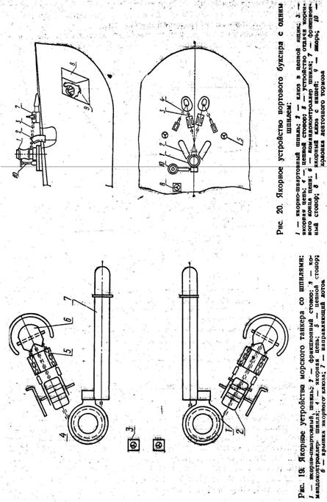

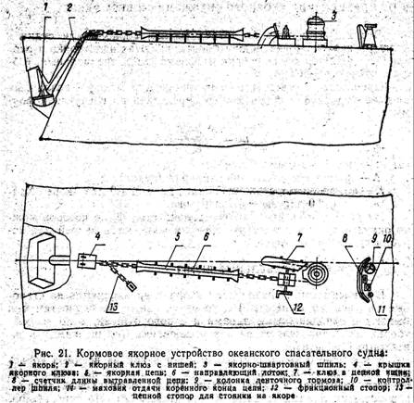
к корме за специальным защитным козырьком оборудуется пост управления якорно-швартовными операциями.
На малых военных кораблях и на малых судах (портовые буксиры, лоцманские и спасательные катера) устанавливают один шпиль, обслуживающий поочередно два становых якоря (рис. 20).
Кормовые якорные устройства предусматривают на крупных военных кораблях и на судах специального назначения (спасательных, гидрографических и других) с целью постановки судна в любое положение по направлению к ветру и волнению. Компоновка кормовых якорных устройств менее разнообразна, чем носовых. Практически не встречаются кормовые якорные устройства с двумя якорями. В качестве якорного механизма чаще всего устанавливают якорные и якорно-швартовные шпили. Якорный бортовой клюз (чаще всего с нишей) размещают либо в диаметральной плоскости, либо ближе к одному из бортов.
Обычно из-за наличия под палубой румпельного отделения и цепного ящика якорно-швартовный шпиль значительно удален от якорного клюза (рис. 21).
ОПРЕДЕЛЕНИЕ ЯКОРНОГО СНАБЖЕНИЯ И ВЕСА ЯКОРЯ
Вес якоря зависит от водоизмещения корабля или судна и площади парусности надводного борта, включая надстройки и рубки. Определяется он по сложным формулам и специальным таблицам Регистра СССР.
Приближенно массу станового якоря для моделей различных классов кораблей и судов можно определить по следующей формуле:

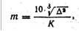
где m - масса станового якоря, кг;
- полное водоизмещение корабля (судна), т;
К - коэффициент держащей силы, равный 1,0 для якорей Холла и 2,0 для
якорей Матросова.
На основе этой формулы составлена табл. 2, по которой можно ориентировочно определить массу и количество якорей для корабля любого водоизмещения.

СУДОВЫЕ И КОРАБЕЛЬНЫЕ ЯКОРЯ
В зависимости от назначения якоря подразделяются на становые и вспомогательные. По конструктивным особенностям они бывают с неподвижными лапами и с поворотными, а по способу уборки их подразделяют на заваливающиеся (со штоками) и на втяжные (без штоков).
В качестве основного станового якоря как на военных кораблях, так и на гражданских судах (в том числе и на судах внутреннего плавания) в нашей стране принят бесштоковый якорь с поворотными лапами системы Холла (рис. 22,а). По типу уборки этот якорь является втяжным. Якоря Холла изготовляют массой от 100 до 8000 кг. Они могут быть как с прямоугольным, так и с круглым веретеном.
На судах малого водоизмещения (катерах, буксирах, сейнерах) применяют штоковый якорь с поворотными лапами системы Матросова (см. рис. 22,б). Якоря Матросова стандартизованы и изготовляются сварными массой от 5 до 100 кг или литыми массой от 25 до 200 кг. Якорь Матросова в качестве станового рекомендован для снабжения судов внутреннего и смешанного плавания.
Адмиралтейский якорь (см. рис. 22,в) - штоковый якорь с неподвижными лапами массой обычно от 10 до 3000 кг. Адмиралтейские якоря просты по конструкции, обладают сравнительно большой держащей силой и надежно работают в различных грунтах. Основным их недостатком, ограничивающим применение, является наличие штока, мешающего быстро и удобно убирать якорь. В настоящее время адмиралтейские якоря применяют в качестве станового только для глубоководных стоянок морских специальных судов или используют в виде стоп-анкера или верпа.

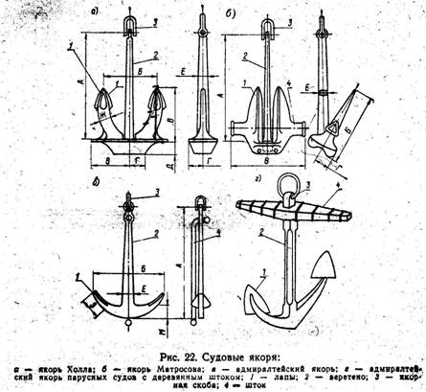

ЯКОРНЫЕ ЦЕПИ
Якорные цепи служат для соединения якорей с корпусом судна. Они классифицируются по калибру, по конструкции звеньев и по способу изготовления звеньев.
Калибр якорных цепей определяется диаметром стали, из которой изготовлены звенья. Если говорят, что калибр якорной цепи равен 35 мм, значит, звенья этой цепи изготовлены из круглой стали диаметром 35 мм.
На кораблях и судах в зависимости от их водоизмещения применяются цепи калибром от 11 до 92 мм.
По конструкции звеньев они подразделяются на якорные цепи из звеньев с распорками (контрфорсами) и без распорок (рис. 23,а).
На кораблях и судах военно-морского флота применяются только якорные цепи с распорками. Распорки увеличивают прочность якорной цепи примерно на 20% и, кроме того, не дают звеньям

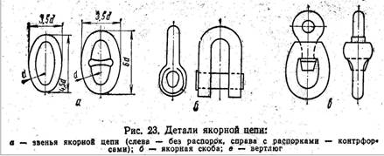
возможности повернуться так, чтобы растягивающие усилия были направлены вдоль малой (поперечной) их оси.
Якорные цепи состоят из смычек. Это сделано для того, чтобы в случае надобности заменять только смычку, пришедшую в негодность, не меняя всей якорной цепи. Смычки носят специальное наименование, определяющее их положение в якорной цепи. Якорной называется смычка, обращенная к якорю. Коренной называется смычка, обращенная к специальному устройству - жвака-галсу, соединяющему якорную цепь с корпусом корабля. Промежуточные смычки находятся между якорной и коренной смычками, и число их определяется длиной якорной цепи для данного корабля. Смычки якорных цепей изготовляются длиной от 23 до 25 - 27 м. В каждую якорную цепь включаются также якорная скоба и два вертлюга. Якорная скоба (см. рис. 23,б) служит для соединения якорной цепи с якорем. По своим размерам якорная скоба несколько больше скобы якоря. Она состоит из собственно скобы, концы которой утолщены и имеют коническое отверстие для штыря. Один из концов скобы имеет второе коническое отверстие, перпендикулярное первому, для чеки, удерживающей штырь от выпадания из скобы. При сборке скоба закладывается в концевое звено якорной цепи так, чтобы своей закругленной частью она была обращена к скобе якоря.
Вертлюг (см. рис. 23,в) служит для предупреждения закручивания якорной цепи при разворачивании корабля, стоящего на якоре. Он состоит из фасонного звена и обуха со штырем. Штырь обуха свободно вращается в отверстии звена. Головка препятствует разъединению звена и обуха.
Якорные цепи для кораблей различного водоизмещения бывают разной длины - от четырех смычек (92 м) до двенадцати (276 м). Количество смычек и калибр якорных цепей, которыми снабжается корабль, зависят от его водоизмещения (табл. 3).

ЯКОРНЫЕ КЛЮЗЫ
Якорные клюзы - трубы, расположенные наклонно и соединяющие палубу и борт корабля. Они предназначены для прохода пеней с палубы корабля за борт и для втягивания в них веретена
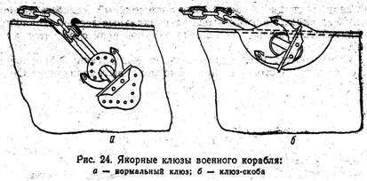

якоря. Клюзы обычно находятся в носовой части корабля по обе стороны от форштевня (носовой оконечности корабля).
Бортовые отверстия клюзов должны располагаться над ватерлинией на такой высоте, чтобы во время хода корабля от якорей не было бурунов. При подъеме якорь не должен задевать своими лапами за форштевень и киль корабля. Якорный клюз (рис. 24,а) состоит из втяжной трубы, бортовых и палубных обделок.
На современных военных кораблях вместо клюзов к палубе и борту бака привариваются якорные клюз-скобы (см. рис. 24,б), состоящие из палубного и бортового фланцев, а также желоба. Поднятый якорь нижней частью своего веретена лежит в клюз-скобе, а его верхняя часть выходит на палубу, располагаясь вдоль борта. Некоторые крупные корабли кроме клюзов в носу имеют еще один - два клюза на корме для кормового якоря.
СТОПОРЫ ДЛЯ КРЕПЛЕНИЯ ЯКОРНЫХ ЦЕПЕИ И ЯКОРЕЙ
Якорные стопоры предназначаются для закрепления якоря в клюзе по-походному и для крепления якорной цепи во время стоянки корабля на якоре. По своему назначению и конструкции якорные стопоры бывают стационарными, переносными и походного крепления.
Стационарные стопоры применяют для временного задержания якорной цепи при работах с нею. Они устанавливаются в определенных местах на линии якорной цепи и крепятся к палубе.
К числу стационарных относятся палубный кулачковый стопор (стопор Легофа) и винтовой фрикционный стопор. Палубный кулачковый стопор устанавливают непосредственно перед палубным клюзом, в месте выхода якорной цепи на палубу (рис. 25). Он состоит из чугунной подушки с гнездом, в котором ходит вверх и вниз подвижной кулак. Кулак поднимается рычагом при помощи зуба, имеющегося на его оси. Зуб расположен в вырезе кулака. Ширина выреза в подушке несколько больше ширины звена якорной цепи. Подушка и кулак имеют продольный желоб, в который своими нижними частями входят вертикальные звенья якорной цепи; назначение желоба - не дать якорной цепи сдвинуться в сторону.
Стопор имеет поперечную дугу, не позволяющую якорной цепи соскочить со стопора при быстром вытравливании, Стопор

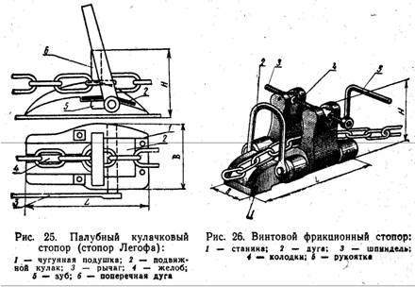
устанавливают с таким расчетом, чтобы якорная цепь получила небольшой изгиб, который обеспечивает надежное прижатие якорной цепи к стопору и препятствует резкому ее подскакиванию при вытравливании.
Когда рычаг находится в положении, при котором сидящий на его оси зуб занимает вертикальное положение, кулак окажется вверху и якорная цепь имеет возможность свободно скользить в вырез подушки. В таком положении стопор обычно и находится. С поворотом рычага, когда зуб займет горизонтальное положение, кулак опустится, образуя с верхней плоскостью подушки заплечик. Теперь одно из горизонтально идущих звеньев, находящееся над кулаком и опустившееся вместе с ним, упрется в образовавшийся заплечик и не даст якорной цепи двигаться. Якорная цепь будет застопорена.
Винтовой фрикционный стопор (рис. 26) предназначен для тех же целей, что и кулачковый. Он также устанавливается у палубного клюза. Действие его основано на создании трения между неподвижными колодками и проходящей между ними якорной цепью. При вращении рукоятки шпинделя, имеющего правую и левую винтовую нарезку, стопорные колодки сближаются, зажимают

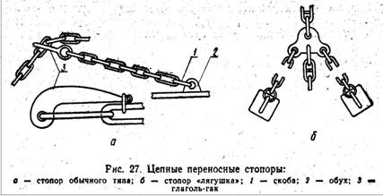
вертикальное звено, а горизонтальное звено упирается в передние стенки колодок.
Кулачковые палубные стопоры применяются для цепей калибром от 13 до 57 мм (табл. 4).
Фрикционные винтовые стопоры предназначены для цепей калибром от 11 до 62 мм. Они стандартизованы, габаритные их размеры приведены в табл. 5.
К переносным стопорам относятся цепной переносный стопор и цепной стопор «лягушка». Они предназначаются для крепления якорной цепи при стоянке корабля на якоре.
Цепной переносный стопор (рис. 27,а) представляет собой короткий кусок цепи (шесть-семь звеньев), один конец которой при помощи такелажной скобы крепится к обуху, приваренному к палубе. На другом конце цепи имеется глаголь-гак, закладываемый за одно из вертикальных звеньев якорной цепи.
Цепной стопор «лягушка» (см. рис. 27,б) применяется на крупных кораблях. Он состоит из двух цепных стопоров, соединенных между собой фасонной планкой. Она накладывается на одно из горизонтальных звеньев якорной цепи и плотно охватывает его своими передними краями, загнутыми книзу. В стопорах «лягушка», предназначенных для катеров, фасонная планка заменяется двумя гаками (крючками), закладываемыми за звено якорной цепи. Когда стопор «лягушка» положен, другие стопоры могут быть отданы.
ЯКОРНЫЕ МЕХАНИЗМЫ
Для отдачи и подъема становых якорей, а также для удержания судна на стоянке при отданных якорях применяют специальные механизмы - брашпили, шпили и якорно-швартовные лебедки (табл. 6).
На военных кораблях в качестве якорных механизмов используются шпили, на некоторых вспомогательных судах военно-морского флота и на большинстве гражданских судов - брашпили.
Шпилем называется якорный механизм, ось вращения барабана которого расположена вертикально (рис. 28); у брашпиля ось расположена горизонтально (рис. 29). Брашпили по своей конструкции являются более сложными и громоздкими механизмами, чем шпили.
Шпили и брашпили могут приводиться в действие вручную, гидро- и электроприводом. Изредка на эксплуатирующихся судах можно еще встретить брашпили и с паровой машиной. Основные характеристики брашпиля с электроприводом приведены в табл. 7, а шпилей с гидравлическим и электрическим приводами - в табл. 8. Ручные якорные механизмы можно встретить в основном на судах малого водоизмещения.
На крупных военных кораблях в носовой части устанавливается по два якорных шпиля - правого и левого борта. Кроме того, эти корабли имеют шпиль еще и на корме кормового станового якоря. На эсминцах и кораблях одного с ними класса устанавливают по одному шпилю на корме к носу, более мелкие корабли кормового шпиля не имеют. На военных кораблях все шпили, как правило, электрические, а на катерах они могут быть и ручными, приводимыми в действие при помощи вымбовок (специальных рычагов).
Шпили, имеющие якорный (цепной) и швартовный барабан, называют якорными шпилями, а не имеющие цепного барабана – швартовными. Последние устанавливают в носовой и кормовой частях верхней палубы крупных кораблей. У эсминцев имеется только один швартовный шпиль - на корме.

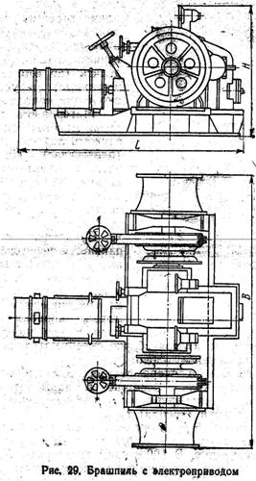
ИЗГОТОВЛЕНИЕ МАКЕТОВ ЯКОРНЫХ УСТРОЙСТВ
Макеты якорных устройств должны выполняться в том же масштабе, что и сама модель. Допустим, что к модели крейсера, изготовленной в масштабе 1:100 водоизмещением 10 кг, нужно изготовить три якоря типа Холла. Сначала определим водоизмещение натурального крейсера, оно будет 10 х 1003 = 10 000 т. Теперь по табл. 2 или по формуле находим, что масса станового якоря будет

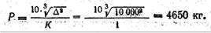
С помощью табл. 9 по массе якоря находим длину веретена якоря: А = 2965 мм, Уменьшив эту величину в сто раз, получим
длину веретена макета якоря для модели крейсера, равную примерно 30 мм. Пользуясь рисунками и табл. 10, легко определить (по соотношению) все остальные размеры макета якоря для модели корабля.
Материалом для изготовления макетов якорей может служить латунь или оргстекло (плексиглас). Последовательность изготовления якоря показана на рис. 30. Веретено якоря может быть или четырехугольным, или овальным, несколько сужающимся кверху. Приклеивается или припаивается веретено к коробке якоря (тренду) с таким наклоном, чтобы при вставлении его в клюз коробка якоря нормально прилегала к корпусу модели корабля или судна. Если детали якоря будут сделаны из оргстекла, то их при сборке склеивают дихлорэтаном, а если из латуни, то спаивают оловом.
Изготовление макета якоря Матросова аналогично изготовлению макета якоря Холла. Веретено и лапы адмиралтейского якоря выпиливают напильником раздельно из целого куска латуни. Утолщения коробки (тренда) вырезают отдельно из листовой латуни и припаивают. Красят якоря в черный цвет, но если они будут сделаны из латуни, то можно произвести и чернение. Заключается оно в следующем. В 100 г воды растворяют 20 - 25 г медного купороса. Затем в этот раствор добавляют питьевую соду до прекращения реакции. Раствору дают сутки отстояться, а затем его сливают и в слитый раствор добавляют 25-процентный нашатырный спирт (около 100 г).
Латунные детали надо держать в растворе до плотного почернения. При длительном держании в растворе мелкие (тонкие) детали, например якорная цепь, могут полностью раствориться.
Якорные цепи для моделей кораблей и судов изготовляют из латунной или медной проволоки (см. рис. 30,б). Калибр и размер звеньев цепи судна-прототипа легко найти по табл. 3 и 11. Делением полученных размеров на масштабное число определяют размеры звена якорной цепи модели.
Макеты якорных стопоров ввиду их малых габаритов делают с большим упрощением (см. рис. 30,в и г). Обычно их склеивают из тонкого листового целлулоида или оргстекла с применением проволоки, Макеты шпилей вытачивают на токарном станке,
